世博村E地块招商简介
- 世博会概况
2010年上海世博会是国际展览局注册类世界博览会，本次世博会的主题为“城市让生活更美好”，参展时间为2010年5月1日至2010年10月31日，共计184天。上海世博会场地位于南浦大桥和卢浦大桥之间的滨水区域，并沿着上海城区黄浦江两岸进行布局。园区规划用地范围为5.28平方公里，其中浦东部分为3.93平方公里，浦西部分为1.35平方公里。
经过上海市政府和上海人民的不懈努力，2010年世博会正在顺利推进。美丽、和谐、创新的世博园区将给浦江两岸带来崭新的发展机遇和舞台，为中国、为世界送去一份隽永的精彩。
据估计，到2010年，预计有1.4亿人次的国内外游客到上海旅游，有7000万人次光临世博会场馆，创世博会参观人次历史纪录。届时上海将成为继香港、东京之后亚洲又一旅游中心和国际会展中心。
上海世博会的国际招展工作顺利推进，截至2009年4月17日，已有234个国家和国际组织确认参加中国2010年上海世博会。
- 世博村情况介绍
世博村项目是为中国2010年上海世博会外国官方参展工作人员提供住宿和配套服务的重要工程，位于世博园区浦东区块东北角，基地范围为东至浦东南路、世博村路，西至白莲泾，南至沂林路，北至浦明路。
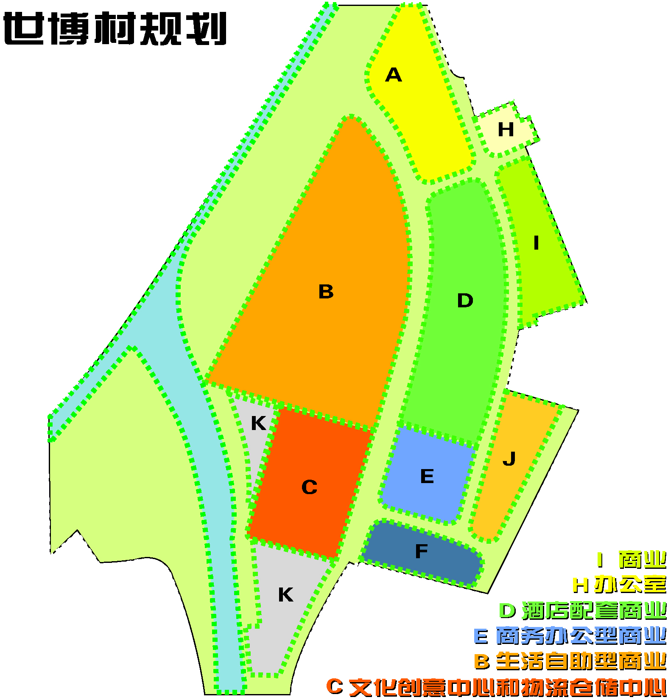

世博村分为生活区、服务及后勤配套区共10 个地块。
生活区包括 A、B、D、J 地块，建筑形态包括高层、多层，会中主要为参展者工作人员提供住宿功能，最多可满足约7000人同时住宿的要求，会后永久保留为高品质、国际化的社区。
世博村2007年2月8日正式开工，将于2009年年底投入试运营。
世博村A地块项目为参照五星级酒店标准的VIP 生活区。由洲际酒店管理公司进行管理。总建面7万平米。
B地块为公寓式酒店，商业面积11831.5平方米，总建筑面积192747平米，由17栋建筑楼和1栋保护建筑组成。B地块委托东湖集团进行管理。
D地块为酒店式公寓，商业面积5788 平米，总建面142488平米，由7座塔楼、一层裙房和一层地下室组成。共有户数922户，底层配备了适量的商业和餐饮服务等设施。首层屋顶人工坡地花园、内庭园、内部商业街是该地块的亮点。该地块由三栋16层、三栋20层、一栋24层塔楼组成，并委托锦江集团进行管理。
E地块项目为生态型甲级写字楼，商业面积9190.5平方米，总建面5.9万平米，23层。
I地块项目为世博村配套，为新建建筑，在世博会中该区域功能为购物中心型商业，共3层，商业面积9772.5平方米，总建面21000平米。 满足境外人士生活、购物需求，体现餐饮娱乐和健康休闲两个主题。
J地块为经济型酒店，总建面23076.9平方米。入驻的酒店有：1、贸御雅鑫商务酒店；2、格林豪泰连锁酒店；3、汉庭连锁酒店。目前都已经开业。
三、E地块招商情况介绍
2010年上海世博会的招商工作已进入全面提速阶段，我公司作为世博商业顾问公司，目前主要承担世博村的招商工作。
现阶段的工作内容是为世博村E地块的1-3F商业部分进行招商。

世博村E地块为世博村内唯一的生态型甲级写字楼，世博会后也将作为生态节能的优质商业、办公的标志性建筑。
我公司为世博村E地块1-2F制定的招商方案为“中华艺粹馆”，拟引进中国传统民间艺术精品，既弘扬中华艺术精华，形成中国艺粹品牌，也与中国馆展销呼应，将中国源远流长博大精深的民间艺术品带给全世界友人。
四、联系我们
2010年上海世博会招商顾问公司
——上海在行置业投资咨询有限公司
地 址：上海市肇嘉浜路128号229室
电 话：021-64661522/64663460/64674498
传 真：021-64157695
电 邮：info@zaihang.com
Zhbgs99@126. com
网 址：www.zaihang.com
联系人：周锦花、郭佳莹

